让青春之花绽放在口腔急诊抗疫一线
（北京大学口腔医院 口腔全科住院医师 白向松）

2020年的初春，来的似乎更艰难。新型冠状病毒给正在准备迎接春节的中国大地笼罩上一层厚厚的阴霾，人们纷纷戴上口罩，一时间，恐慌和担忧弥漫在每个人心中。疫情就是命令，这是祖国和人民最需要的时候，更是所有医务工作者践行生命誓言的时刻。在抗击新型冠状病毒肺炎的战斗中，无数医护人员奋不顾身、不怕牺牲、不怕辛苦，舍小家保大家，用自己的实际行动乃至生命谱写了一曲保卫人民群众生命健康安全的壮歌。
我是来自北京大学口腔医院急诊科的一名普通“90后”医师，也是正在接受住院医师规范化培训的一名住院医师。
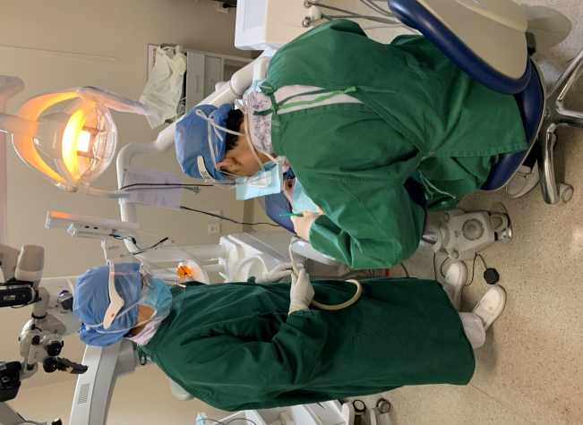
疫情发生之后，响应医院统一号召和安排，我一直在急诊科与同事们一起承担疫情期间的口腔急诊任务。由于口腔诊疗存在一定的特殊性，在诊疗过程中，会产生大量水雾、飞沫和气溶胶，可能将口腔内的病毒或细菌喷溅弥散到空气中，产生交叉感染。因此在疫情期间，口腔诊疗工作遭受了很大的阻碍，口腔急诊成为口腔急症患者治疗的希望窗口。从春节第一天北京市启动突发公共卫生事件一级响应到现在，坚守口腔急诊科岗位的我，一直在被身边的人和事感动着，教育着，鼓舞着。
习近平总书记在给北京大学援鄂医疗队全体“90后”党员的回信中指出，“广大青年用行动证明，新时代的中国青年是好样的，是堪当大任的”。疫情发生后，口腔急诊科全体医护人员始终冲锋在抗疫一线，坚守在口腔急诊诊疗岗位，这其中就不乏很多年轻医护人员，也有很多工作经验丰富的医护前辈。在这场没有硝烟的“战疫”中，他们从春节期间一直坚守到现在，并将一直坚守下去。无论年龄大小，我想那一颗颗在疫情期间为患者解除病痛、不惧风险的火热的心都是年轻的，充满大爱的，这就是新时代最可爱的人，这是在抗疫一线绽放的最美的青春之花。
口腔诊疗过程中会产生大量气溶胶，这一点医护人员清楚，患者也了解，因此在疫情期间患者都尽量避免前往医院，来到口腔急诊的患者往往病情都较为复杂和严重。为了避免在口腔诊疗过程中的潜在威胁，医院和科室都想方设法完善医护人员防护措施和诊室环境消毒灭菌。在承担治疗风险和缓解患者病痛之间，口腔急诊科医护人员从来没有权衡和犹豫，始终尊重患者的意愿和选择，喷溅治疗操作一日未停。看到身边的老师们穿着厚厚的防护服为患者开展各种治疗操作，汗水和面部的勒痕已经成为家常便饭，我时常感到心疼，总是肃然起敬，这平凡的日常就是最不平凡的故事！因此，在口腔急诊抗疫一线，我也跟着各位前辈，随同年轻的同事，一起承担起白衣交付给我们的责任。
“健康所系，生命相托”，绝不仅仅是一句口号，它是所有医护人员踏入神圣医学殿堂时的铮铮誓言，是我们对祖国和人民的郑重承诺，更是在同疫情斗争中我们的巨大动力。穿上防护服，戴上口罩，我们就是要在疫情笼罩下，为患者开辟一片蓝天，这是疫情期间我身边每一位老师和同事教会我的人生一课，在我的行医生涯中永远难忘。
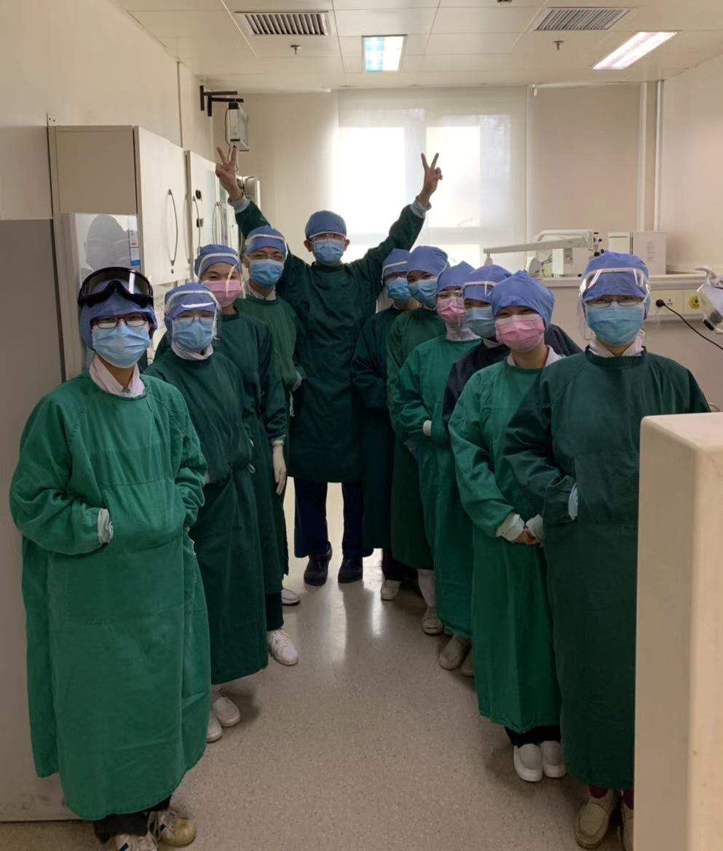
回想春节至今的三个多月，在口腔急诊科有太多让人感动的人和事。急诊科护士长为了协调各种物资的供给和指导支援急诊的医护人员进行完善的个人防护，从春节以来每天都坚持到医院上班，还经常需要加班到很晚。北京大学口腔医院急诊科24小时开诊，每天需要4名夜班护士，所有急诊科的护士都加入到排班中，包括45岁以上的护士老师们。大家毫无怨言，在抗疫期间没有任何人提出休假或者调岗。有的护士老师血压高，防护口罩下长时间缺氧状态会引起头疼；有的有颈肩痛的老毛病，有的有关节疼痛，有的对紫外灯敏感、暴露的皮肤出现了破损……然而没有一个人抱怨，疼得睡不着觉就吃一片止痛药、安眠药，第二天照常上班。大家总是说:“我一旦休假，其他人的工作量就会增加，大家都不容易。”急诊科一名“90后”党员医生，在值班同事突发急病的情况下，毅然要求加值大夜班，连续工作17个小时。一件件感人至深的故事，一天天辛苦的诊疗工作，都是我坚守岗位的榜样。在这个特殊的时期，大家也都在互相感动着、互相鼓舞着，这是一个积极乐观的团队，是一个永远年轻的团队，是一个英雄的团队！
在疫情期间口腔急诊诊疗日常中，我们也经常被患者感动。医患始终是共同与病魔斗争的战友。有的患者来到诊室，会先跟医生护士说一句抱歉，抱歉在这个特殊时期来添麻烦了。有的患者在治疗结束后病痛明显缓解，激动地向医生和护士鞠躬致谢。急诊科诊疗人次高峰期的时候，患者候诊时间较长，但候诊区始终秩序井然，患者们理解医护人员的辛苦，耐心等候，没有怨言。不论是在新冠肺炎的救治一线，还是在口腔急诊的抗疫一线，患者的信任、理解、支持和痊愈，始终是我们坚守岗位的不竭动力。
疫情是一场战斗，是一场考验，也是一个课堂。在这个特殊的春天里，我身边的每一位医生、护士和患者，都带给我很多弥足珍贵的感悟。而勇敢坚守在这一岗位，离不开我的父母和爱人的支持。他们虽然担心，但绝对支持，他们始终是我坚强的后盾。我相信，每一位奋斗在一线的急诊科医护人员，背后都有家人的担心，但更多的是理解与陪伴。如果说能有幸参与抗疫一线的口腔急诊诊疗工作是无上的光荣，那么这份荣耀属于我的家人，属于我的爱人，属于全体北大口腔急诊人。
习总书记说过，要让青春之花绽放在祖国最需要的地方。在抗疫一线，无数年轻的医务工作者与同事们一起用自己的所学所知践行救死扶伤的使命；在口腔急诊，全体急诊医护不忘初心、冲锋在前，不胆怯不退缩，我想，这就是这个春天最美的青春之花！

（北京大学口腔医院教育处、急诊科白向松医师供稿）

